Муниципальное бюджетное общеобразовательное учреждение
« Айская средняя общеобразовательная школа»

Школьная научно-практическая конференция «Истоки»

Направление: изобразительное искусство

Новогодний сувенир "Елка"

Работу выполнила: Краснодымская Кристина ученица 6 а класса МБОУ «Айская СОШ» Руководитель: Калачикова И.А.

с. Ая
2019
Содержание:
1.Обоснование темы проекта……………………………………………………………….............................3
1.1.Актуальность проблемы…………………………………………………………………...........................3
1.2.Цели и задачи…………………………………………………………………………........…....................3
2. Иследование………………………………………………………………………………………................4
2.1.Выбор идей и вариантов………………………………………………………………..............................4
2.2.Требования к изделию……………………………………………………………………..........................4
2.3.Выбор лучшей идеи………………………………………………………………………..........................5
2.4.История происхождения «Бисера»…………………………………………………..................................5
2.5.Выбор материала, оборудования и принадлежностей…………………..................................................6
2.6.Расчёт затрат на изготовление……………………………………………………….................................6
3.Технология изготовления…………………………………………………………………............................7
4.Заключение……………………………………………………………………………………….................10
5.Источник информации, использованные при выполнении проекта.........................................................11

1.Обоснование темы проекта
1.1.Актуальность
Многие девочки моего возраста увлекаются разными видами рукоделия. Каждой хочется украсить интерьер своей комнаты чем-то особенным или изготовить подарок своими руками, или оригинально украсить свою одежду. В наше время возрождаются традиции старинного рукоделия, а изделия из бисера вновь становятся модными и популярными. Естественно, что и я не смогла устоять перед этим занятием и увлеклась бисером. Недавно я увидела деревья, сплетённые из бисера. Я решила набраться терпения и сплести небольшое деревце.
Бисероплетение - искусство, доступное каждому, хотя требует терпения, усидчивости. Из бисера получаются прекрасные изделия, которые удовлетворят потребность в творчестве, украсят дом и доставят радость тем счастливчикам, которые получат их в подарок.
1.2.Цели и задачи:
Цель: разработать и изготовить новогодний сувенир.
Задачи:
- Провести исследование и разработать эскиз сувенира.
- Организовать рабочее место, подобрать инструменты и приспособления.
- Подобрать материалы.
- Выполнить изделие.
- Оценить качество моей работы.

2. Исследование
Изучив, материал из истории бисероплетения, посмотрев мастер-классы по плетению из бисера, я еще раз убедилась, что мне интересна данная тема и я на верном пути. Именно из бисера можно изготовить то, что я задумала.

2.1.Выбор идей и вариантов
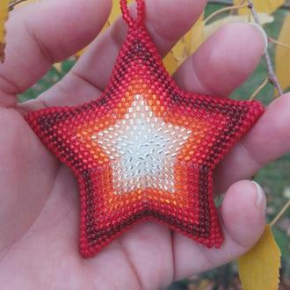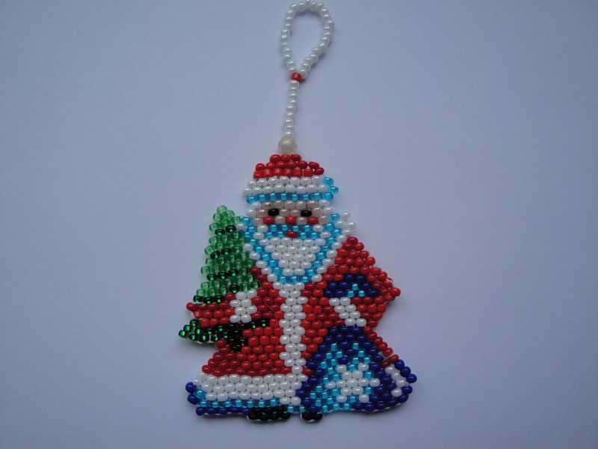
Сувенир «Звезда» Сувенир «Дед Мороз»

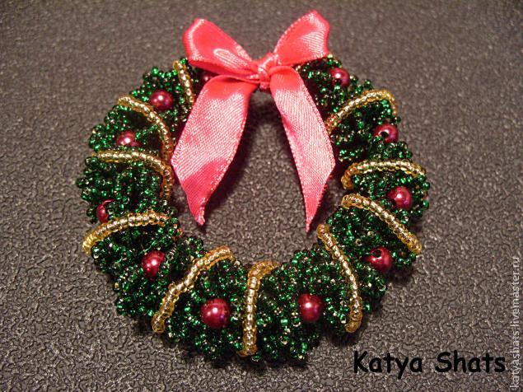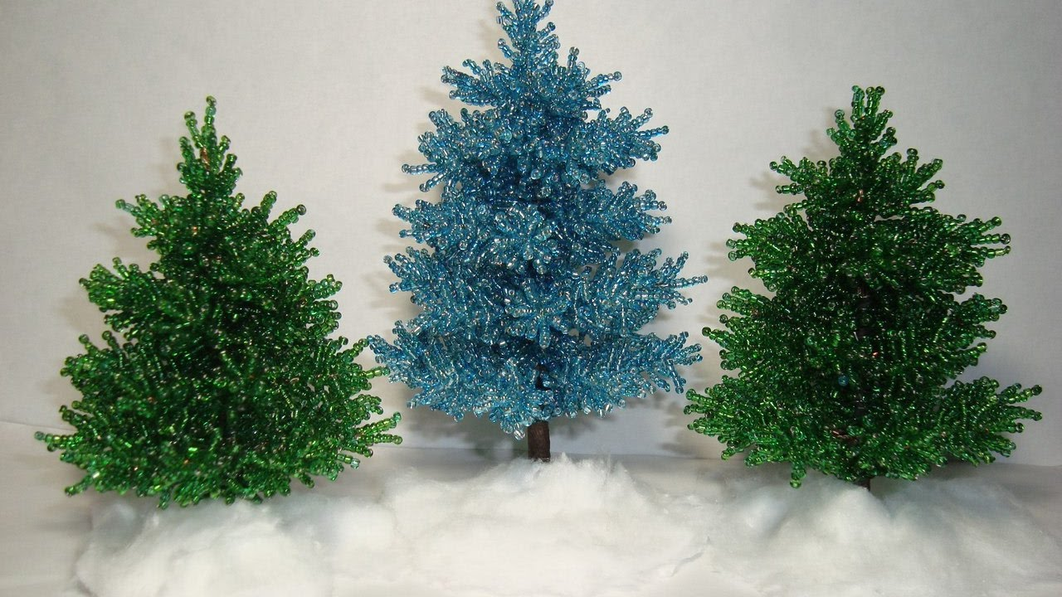
Сувенир «Венок» Сувенир «Ёлка»

2.2.Требования к изделию
Я подумала и сформулировала требования к проекту:
1.Доступная техника выполнения;
2.Доступные инструменты;
3.Небольшой расход материалов и доступность материалов по стоимости для моей семьи;
4.Быстрое изготовление;
5.Наличие руководителя, который мог бы меня проконсультировать.

2.3. Выбор лучшей идеи
Но мер варианта | Описание | Критерии выбора |  |  |  |  | Сумма балов
Но мер варианта | Описание | 1. | 2. | 3. | 4. | 5. | Сумма балов
1 | Сувенир «Звезда» | - | + | + | - | - | 2
2 | Сувенир «Дед Мороз» | - | + | + | - | + | 3
3 | Сувенир «Венок» | - | + | + | - | - | 2
4 | Сувенир «Ёлка» | + | + | + | + | + | 5

Вывод: проанализировав результаты, я решила сделать сувенир «Елка», так как этот сувенир смотрится красиво, выполняется достаточно быстро, несложно, мне будет стоить дешево. Инструменты все есть в наличии в школе.

2.4. История происхождения «Бисера»
Сначала я узнала немного об истории «Бисера».
Что такое бисер?
Бисер (бусины)- это маленькие, декоративные объекты с отверстием для нанизывания на нитку, леску или проволоку. Искусство изготовление украшений из бисера называется бисероплетение. Также бисер используется в вышивке, мозаике и вязание.
Где появился бисер?
Римляне, завоевав Египет, распространяли производство стекла и бисера в Римской Империи, а затем в Византии. После завоевания Византии турнами много стекольных дел мастеров переселялись в Византию. Здесь производство обосновалось на долгие годы.
Венеция стала главным центром и поставщиком бисера в Европе. Производство стекла было перенесенно на остров Мурано не только с целью, избежать пожаров, но и для сохранения тайны изготовление стекла - Муранского стекла. Мастерам-стекольщикам под страхом смертельной казни запрещалось выезжать за границу. Весь мир украшала Венеция своим бисером - сумочки, чехольчики, шкатулки, подушечки, одежда и даже оплётка для посуды тоже была из бисера.
В 18 веке появились конкуренты – Богелии (Северная Чехия). У них была своя технология изготовления стекла. Бисерное украшение одежды было настолько популярным, что становилось знаком богатства. На языке бисероплетения можно было узнать многое о владельце - из какой местности, какого рода, знатен - ли, женат - ли.
Но особенно в 19 веке во Франции появились изысканные туалеты - в отделке были бисер и стеклярус.
Появление бисера в России.
А что же у нас в России? Издавна стеклянные бусы были известны и здесь. В скифо-сарамутскую эпоху бусы использовали в качестве украшения. Но здесь более ценился жемчуг, серебро и различные металлические украшения. Интерес к бисеру появился в 17 веке. В 1676 году в Москву прибыли первые венецианские мастера-стекольщики, но построенное дело просуществовала 30 лет. А в 1724 году ещё раз в России предприняли попытку создать стекольное дело, и в частности, бисерное, но опять ненадолго. Интерес русских модниц постепенно приобретал обороты. И наконец, в 1754 году была открыта фабрика по производству бисера, стекляруса, стекла для мозаики. Особое старание приложил М.В.Ломоносов, хотя ещё долгое время бисер продолжали ввозить из Европы. В России появилось бисерное рукоделие. Женщины всех сословий пробовали свои силы в бисерном вышивании. Появились уникальные вещи, сделанные руками крепостных женщин. Изумительные вышивки из тончайшего бисера украшали не только одежду, но и другие вещи. По воспоминаниям современников у графа Тарановского была мебель, (все сиденья затянуты изумительными вышивками. По белому фону вышиты цветы, птицы и фрукты...). Появились вышивки-картины, панно, бисером расшивали оклады икон, образки, появились бисерные чётки. Вплоть до 20-х годов 20 - го века бисерное украшение радовало и очаровывало. Модницы во время джазовых танцев. Всё прекратилось мгновенно - вторая мировая война... Но в конце 20-го века снова наступило время возрождения бисероплетения. Талантливые мастера бережно сохраняли своё искусство. И сейчас этот вид рукоделия снова радует нас своей неповторимостью, изяществом. Сейчас снова изделия из бисера востребованы. Бисер придаст очарование и яркость вашей одежде. Изделие из бисера блистают на подиумах, в бутиках, бисером украшают бижутерию и одежду, кошельки, сумочки, воротнички, пояса и другие аксессуары. Многие дизайнеры используют красоту бисера во всём разнообразии его блеска и цвета. Вы можете самостоятельно сделать множество красивых вещей, всё зависит от опыта, умения, желания и терпения. Именно терпения, потому что любое женское рукоделие требует терпения.

2.5.Выбор материала, оборудования и принадлежностей
1.Бисер.
2.Проволока алюминивая.
3.Проволока для каркаса.
4.Деревянный брусок.
5.Тесьма.
6.Синтепон.
2.6.Расчёт затрат на изготовление
Наименование используемых материалов | Расход материалов | Цена за единицу, руб. | Затраты на материалы
1.Бисер 2мм 50гр. Зелёный перламут. | 2 п | 35 рублей | 50 рублей
2. Проволока алюминивая , 10 метров. | 3 шт | 40 рублей | 120 рублей
3.Проволока для каркаса. | 3 м | - | была в наличии
4.Деревянный брусок размер 4,5х4,5 см | 1 шт | - | был в наличии
5.Тесьма. | 20,5 см | - | была в наличии
6.Синтепон. | 10 гр | - | был в наличии
Итого: |  |  | 170 рублей

Вывод: проект получился экономичный, я использовала материалы, которые были в наличии, и купила только бисер и проволоку. Инструменты есть в школе и мне не нужно их приобретать.

3.Технология изготовления.

Пошаговая инструкция изготовления веточки для ёлки из бисера «Игольчатая техника»

Фотография | Комментарий
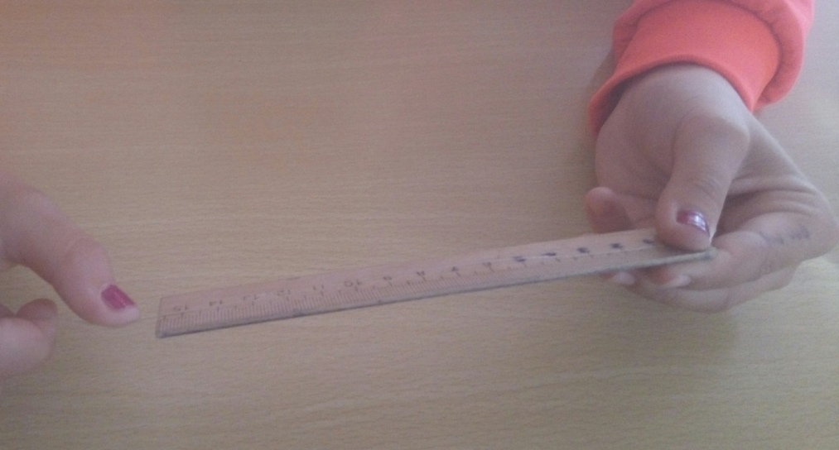 | Для изготовления одной веточки нам понадобится отмерить проволоку длиной 40 см.
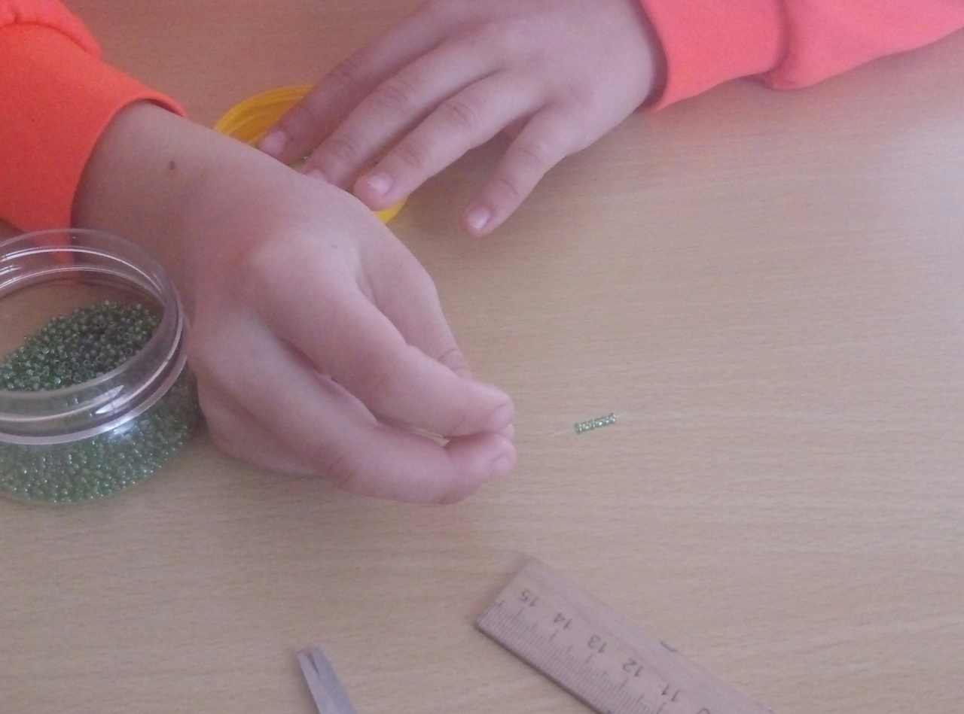 | Для каждой иголочки нам понадобится надеть 6 зеленых бисерин на данный отрезок проволоки.
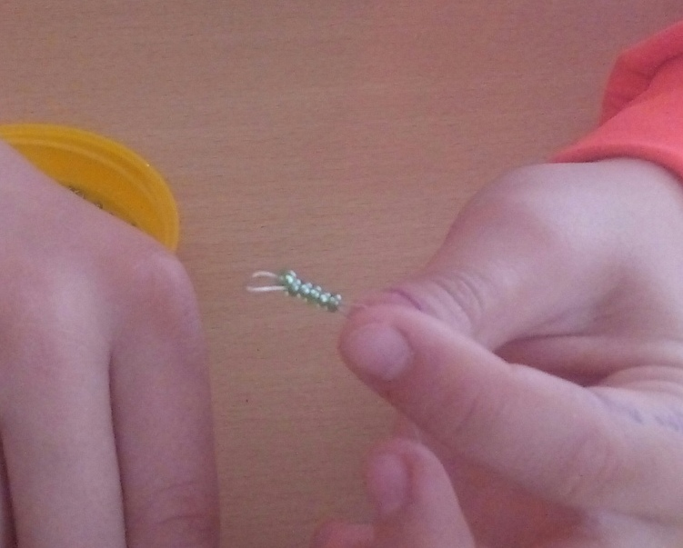 | Сдвигаем их ближе к концу. Теперь берем один конец проволоки и продеваем во все бисеринки, кроме последней. Когда мы затянем проволоку, у нас получится 1 иголочка.
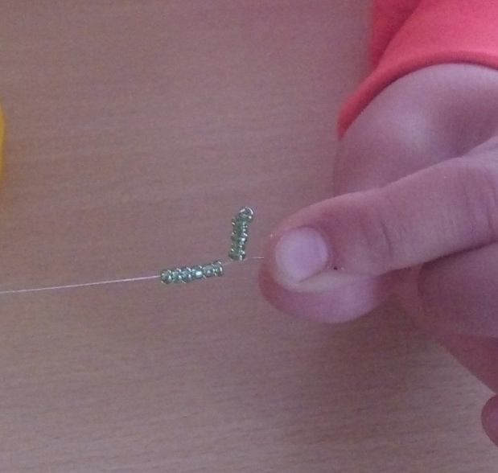 | Затем нанизываем на проволоку ещё 6 бисерин и продеваем проволоку через все бисерины кроме первой.
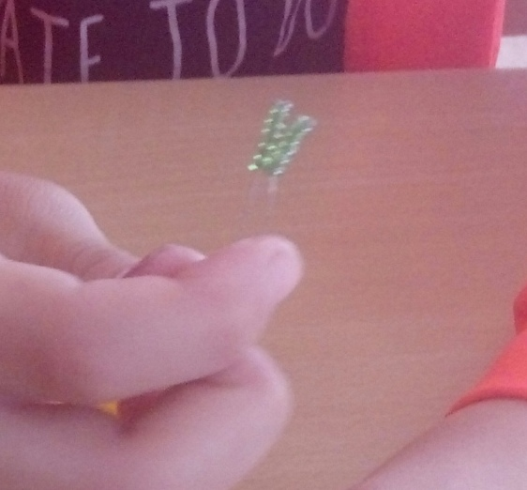 | И продолжаем плетение, пока не закончится проволока. В итоге получается одна ветка елки.

Пошаговая инструкция сборки ёлки

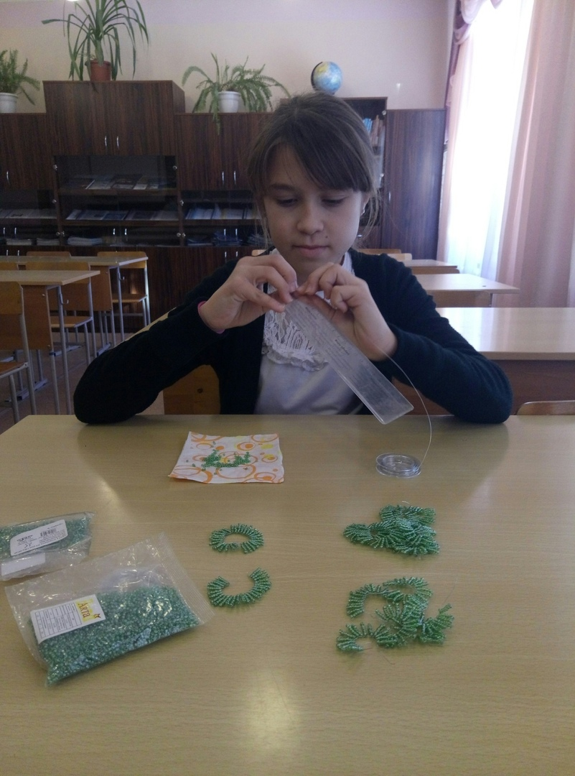 | Для того чтобы изготовить ёлку из бисера необходимо сплести 6 веточек на 40 см проволоки, 9 веточек на 50 см проволоки, 9 веточек на 60 см проволоки,11 веточек на 70 см проволоки.
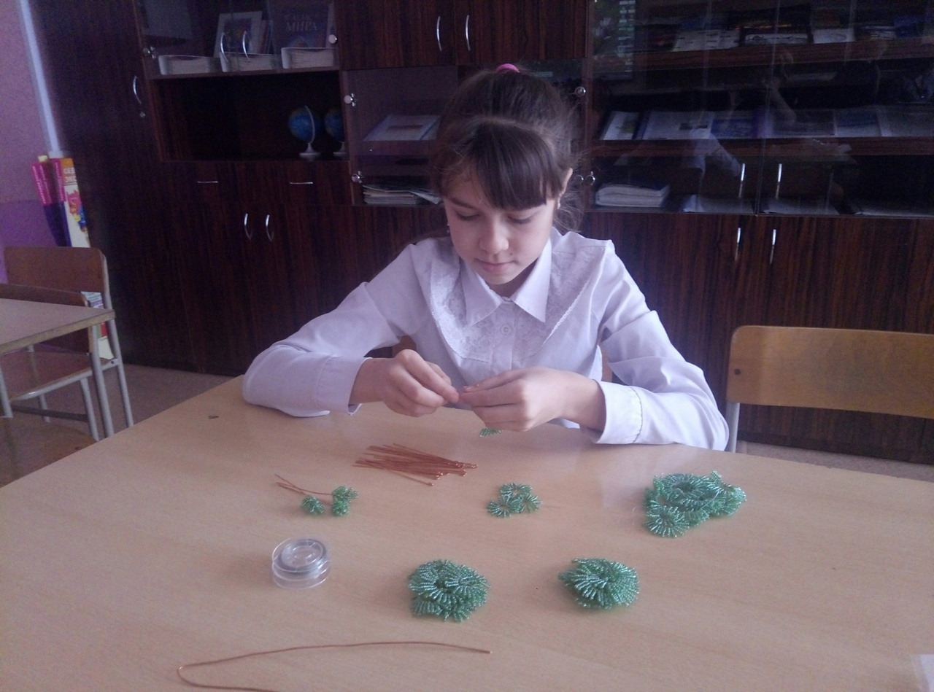 | Взять проволоку для каркаса 35 палочек каждая 10 см, на конце проволоки сделать небольшую петельку. На проволоку длиной 10 см намотать веточку из бисера, каждую проволоку с веточкой загибаем под углом 90 градусов, кроме одной веточки. Проволоку длиной 70 см оставляем ровной.
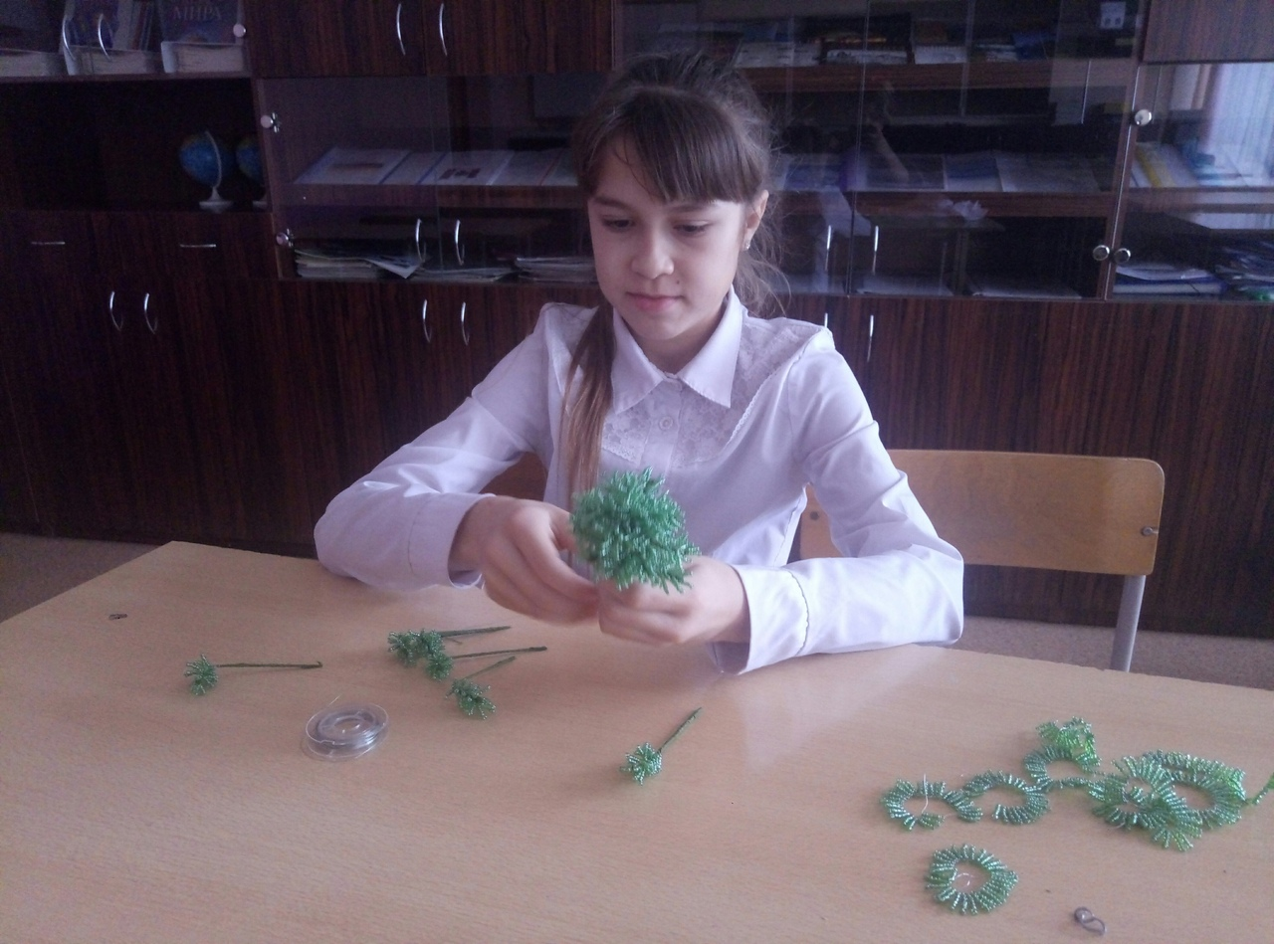 | Начинаем собирать ёлку. Берём стержень елки (проволока длиной около 15 см). Берём поволоку длиной 10 см, на которой намотана веточка, и соединяем её со стержнем (проволока длиной 70 см), сматываем детали алюминиевой проволокой, так чтобы детали держались. Первый ряд состоит из 6 веточек на 40 см проволоки, соединяем 6 веточек к стержню, сматываем детали алюминивой проволокой чтобы они держались. Второй ряд состоит из 9 веточек. Третий ряд состоит из 9 веточек на проволоке длиной 60 см. Четвертый ряд состоит из 10 веточек на проволоке длиной 70 см.
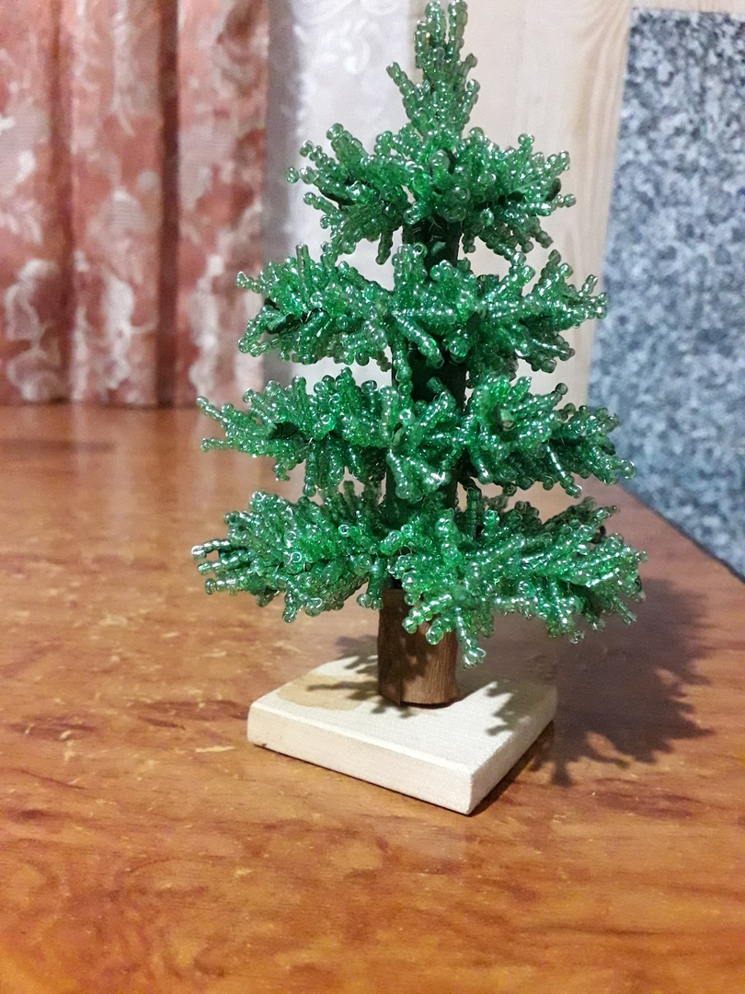 | Обматываем ствол коричневой гофрированной бумагой. Чтобы сделать подставку для ёлки, нужно взять небольшой квадратный брусок 4,5x4,5 см толщиной 0,5 см и в центре бруска просверлить отверстие, в отверстие вставить ствол ёлки.
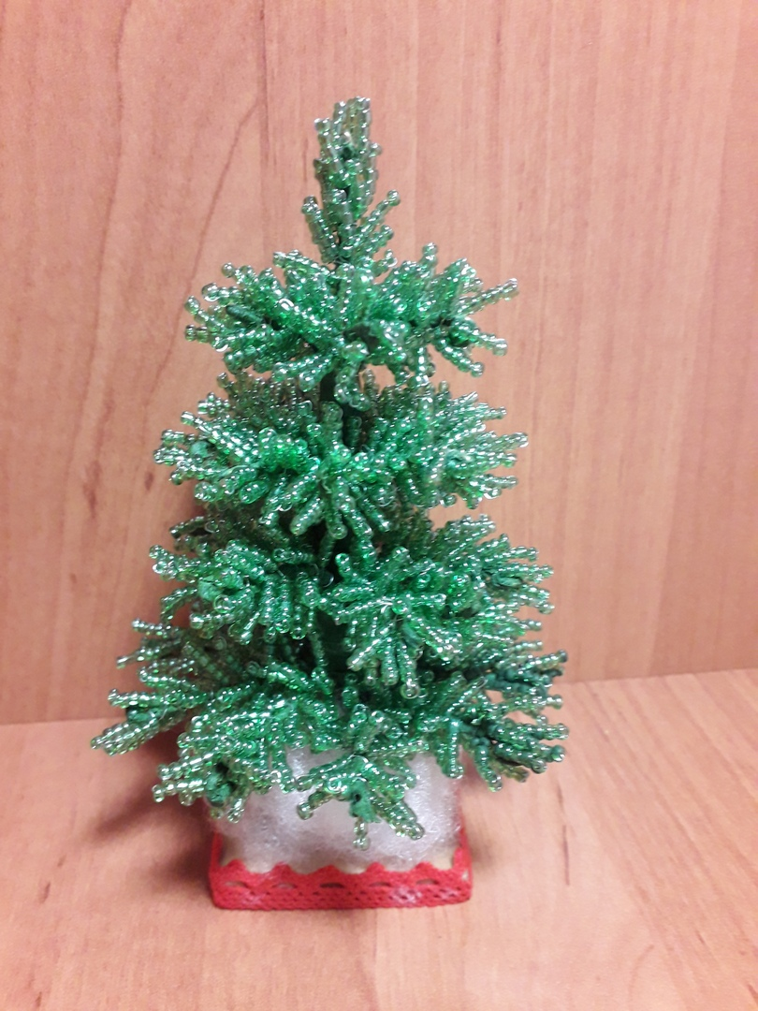 | Обклеиваем брусок тесьмой и под елку положить кусочек синтепона. Ёлка готова.

4. Заключение
Мне очень понравилось выполнять этот проект. Сувенир «Ёлка» получился красивым. Я освоила игольчатую технику плетения бисером.
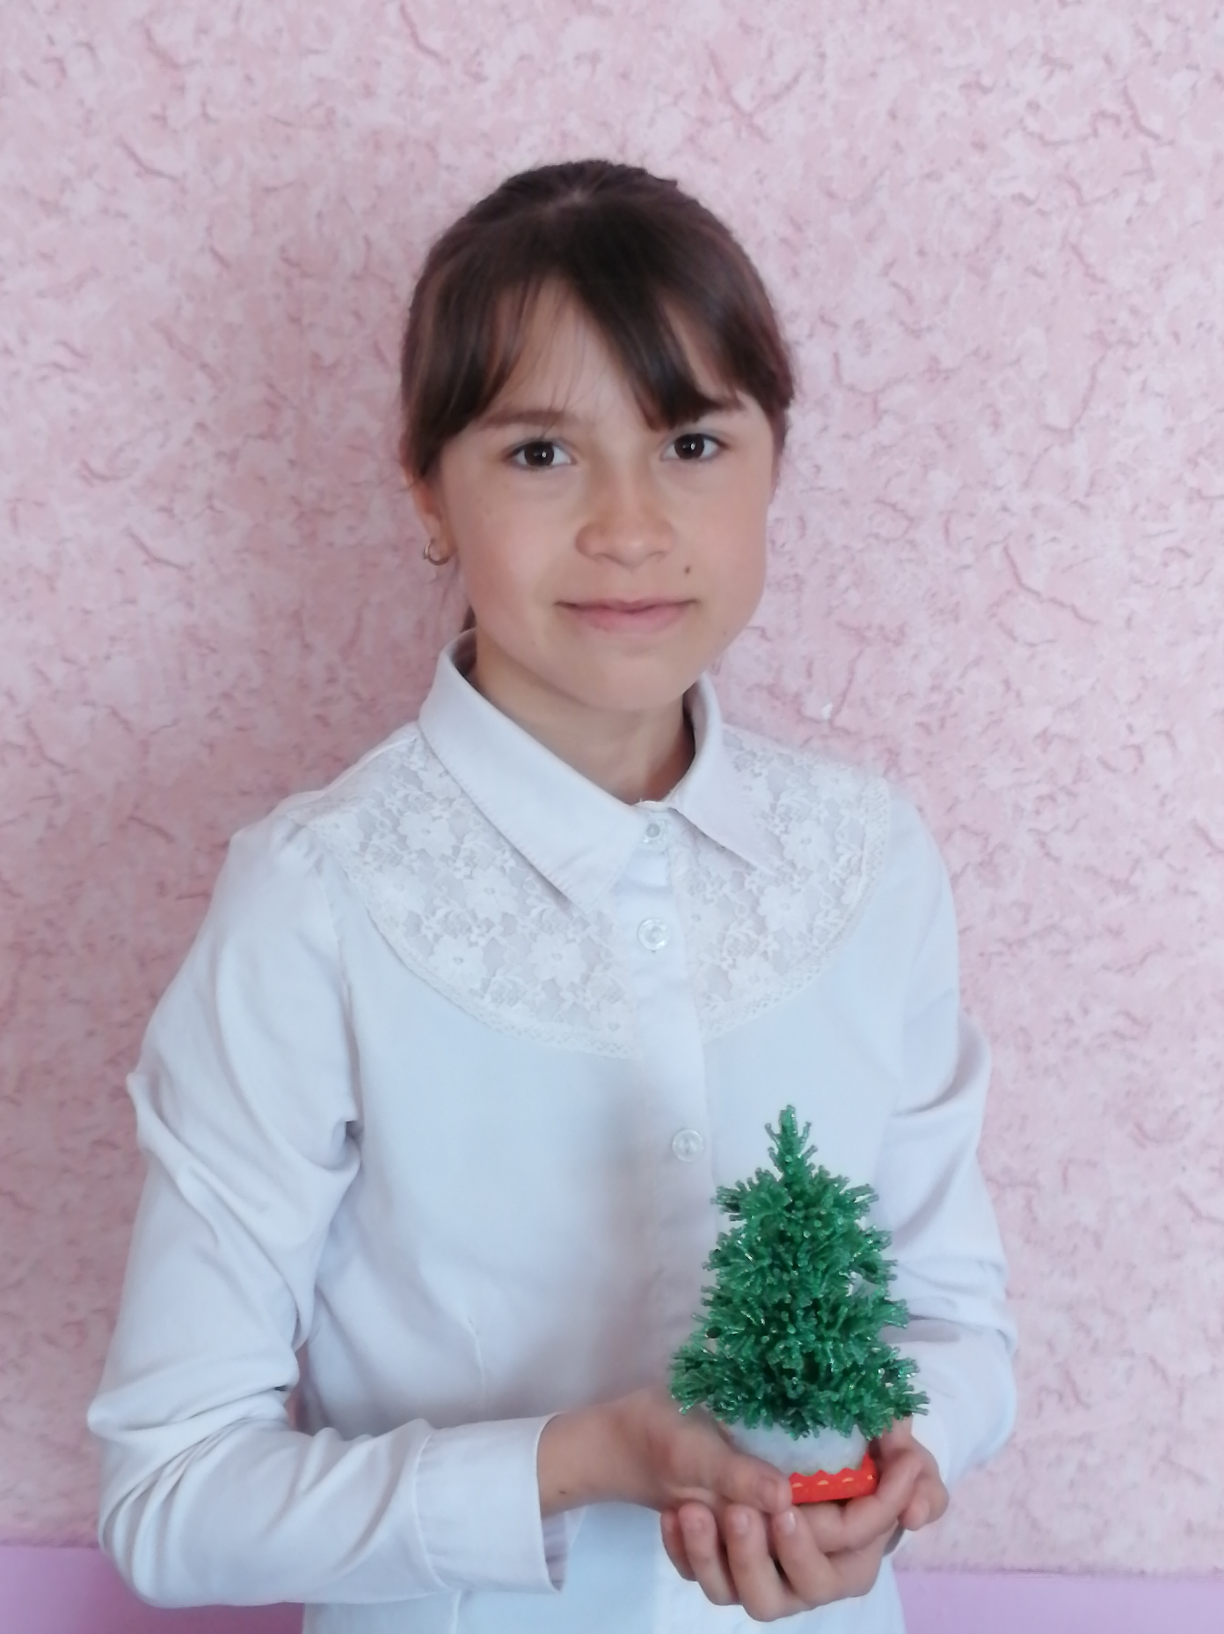

5. Источник информации, использованные при выполнении проекта:

1. https://ru.wikipedia.org/wiki/%D0%91%D0%B8%D1%81%D0%B5%D1%80 (Википедия. Бисер. История бисера, дата обращения 16.03.)
2. https://masterclassy.ru/biseropletenie/derevya-iz-bisera/16399-elka-iz-bisera-master-klassy-s-poshagovymi-foto.html (Мастер-класс по бисероплетению, дата обращения 12.02)
3. https://www.youtube.com/watch?v=Hd98svjtPss (Видео мастер-класса игольчатой техники плетения, дата обращения 12.02)

